中航信托-天启【2020】201号福州螺洲TOD项目
投资集合资金信托计划

2021年 3月监管月报
第08期

编制单位：北京康信君安资产管理有限公司
监管人员：连世梅
编制时间：2021年4月10日

目 录
一、项目基本情况 8
二、信托资金使用情况 10
三、项目证件办理情况 10
四、项目开发建设情况 11
五、项目合同及成本执行情况 11
六、项目销售情况统计 12
七、项目银行账户情况 12
八、资金收支情况 13
九、融资情况 19
十、项目周边竞品情况分析 20
十一、区域市场情况分析 20
十二、项目公司资金计划执行情况 22
十三、项目公司用印情况 22
十四、项目公司印章证照外出使用情况 22
十五、项目公司签约情况 23
十六、项目整体运行情况分析 23
十七、附件 24

中航信托股份有限公司：
受贵司委托，北京康信君安资产管理有限公司对福州首融房地产开发有限公司开发建设位于福建省福州市仓山区螺洲城峰南侧，轨道交通4号线螺洲车辆段上盖及周边地块出让地“云洲郡”房地产项目提供投后管理监管服务。根据贵司与我司签署的编号为AVICTC2020X0420-3的《中航信托•天启【2020】201号福州螺洲TOD项目投资集合资金信托计划监管服务协议》约定，现就本期标的项目股东会/董事会议案情况、资金情况、印鉴及证照使用情况、项目证照办理情况、银行账户情况、合同签署及执行情况、工程进度情况、成本合约情况、销售进度情况、财务状况、项目存在的风险情况等方面，报告如下：
为方便阅读之目的，本报告中将部分名称简写为：
•项目公司：福州首融房地产开发有限公司
•SPV公司：宁德融熙置业有限公司
•中航信托：中航信托股份有限公司
•康信君安：北京康信君安资产管理有限公司

摘 要
（1）项目简况
项目名称 | 中航信托•天启【2020】201号福州螺洲TOD项目投资集合资金信托计划
业务部门 | 上海业务部 | 项目成立日 | 2020年4月23日
项目总规模（万） | 99,000.00 | 截至报告日已投放规模（万） | 56,600.00
合作开发商/交易对手 | 融创房地产集团有限公司
交易结构简述 | 中航信托将在信托计划成立后，所募集的信托资金向SPV投入不超过99,000万元，分两阶段，第一阶段增资56,600万元，其中56,000万实缴注册资本金，600万元计入资本公积；第二阶段增资42,400万元，其中7,700万元实缴注册资本金，34,700万元计入资本公积；SPV收到中航信托增资款后五个工作日内缴付信保基金，剩余款项用于偿还福州衡越向SPV提供的股东往来款以及用于标的项目的后续开发建设。
标的项目名称（案名） | 榕耀之城 | 地址 | 福州市仓山区螺洲城峰路南侧、轨道交通4号线螺洲车辆段上盖及周边地块出让地
项目业态及面积 | 住宅220,160 ㎡、商业9,000㎡、限价房40,000㎡

- 监管交接情况
驻场时间:2020年8月07日起，驻场人员：连世梅，联系方式：15851844656
监管内容 | 股东会/董事会议案资金监管 印鉴监管 证照监管 账户监管  合同监管 工程监管成本监管 财务监管销售进度监管
监管物品 | 在管物品 |  | 待管物品/待落实监管事项
印章 | 福州首融房地产开发有限公司 | 公章
印章 | 福州首融房地产开发有限公司 | 财务章
印章 | 福州首融房地产开发有限公司 | 法人章
印章 | 宁德融熙置业有限公司 | 公章
印章 | 宁德融熙置业有限公司 | 财务章
印章 | 宁德融熙置业有限公司 | 法人章
证照 | 福州首融房地产开发有限公司 | 营业执照正本
证照 | 福州首融房地产开发有限公司 | 营业执照副本
证照 | 宁德融熙置业有限公司 | 营业执照正本
证照 | 宁德融熙置业有限公司 | 营业执照副本
证照 | 宁德融熙置业有限公司 | 建设用地规划许可证
合同监管 | 进场前签署合同全部交接，建立台账，合计2份数，合同金额492.09万，已付金额108.00万
银行账户密钥 | SPV公司
银行账户密钥 | 中国建设银行股份有限公司福州金融街支行 | 账号：35050188740700001328
银行账户密钥 | 项目公司
银行账户密钥 | 中国建设银行股份有限公司福州城东支行 | 账号：35050161000700006536
其他物品 | SPV公司 | 建行复核U盾
其他物品 | SPV公司 | 基本存款账户信息
其他物品 | SPV公司 | 已开立账户余额表
其他物品 | SPV公司 | 项目公司共管保险柜钥匙
其他物品 | 项目公司 | 股权出质合同
其他物品 | 项目公司 | 公司章程
其他物品 | 项目公司 | 董事会决议
其他物品 | 项目公司 | 股东会决议
其他物品 | 项目公司 | 终止协议
其他物品 | 项目公司 | 借款协议
其他物品 | 项目公司 | 土地拍卖成交确认书
其他物品 | 项目公司 | 投资邀请函
其他物品 | 项目公司 | 支票
其他物品 | 项目公司 | 建行复核U盾

- 项目重要节点跟踪
序号 | 时间节点 | 进度要求/计划 | 目前完成进度 | 备注
1 | 2020年5月 | 立项批复 | 已完成
2 | 2020年6月 | 设计方案批复 | 已完成
3 | 2020年9月 | 工程规划许可证 | 正在办理中，计划在2021年4月23日完成
4 | 2020年9月 | 施工许可证 | 未完成
5 | 2020年9月 | 开工（落地区域） | 已完成
6 | 2021年2月 | 开工（地铁上盖区域） | 未完成 | 地铁方尚未交地
7 | 2021年1月 | 达到预售条件 | 未完成
8 | 2021年1月 | 国有土地使用权证 | 未完成
9 | 2021年2月 | 用地规划许可证 | 已完成
10 | 2021年2月 | 预售证 | 未完成
11 | 2021年2月 | 开盘 | 未完成
12 | 2021年7月 | 结构封顶 | 未完成
13 | 2022年6月 | 竣工备案证 | 未完成
14 | 2024年6月 | 交付证 | 未完成

- 其他增信或风控措施落实
序号 | 事项/措施 | 办理要求 | 目前完成进度 | 备注
1 | 融创方代中航信托持有的SPV公司49%股权质押给中航信托 | 因办理开发贷需要，如中航信托持有的SPV49%股权需由融创方代持 | 未办理 | 尚未达到开发贷申请条件

- 销售情况
项目尚未开始销售，已落后于商业计划（2021年2月开盘），预计首次开盘时间2021年6月，预计延迟4个月。

- 四证审批
本月未发生四证审批事项，目前已取得《用地规划许可证》，《不动产权证》（因出让金未缴清不能办理）、《建设工程规划许可证》、《施工许可证》等仍未取得，预计2021年4月23日取得《建设工程规划许可证》、2021年6月15日取得《施工许可证》。目前四证办理进度已落后于尽调报告预期。

- 工程进度
售楼部已全部完工，于3月27日正式开放；示范区样板房预计于4月25日整改完成；
项目主体因地铁方施工原因目前尚未交地，C1、C2拆迁完成；桩基完成55根；白地地块桩基施工C3-7支护：三轴10幅，单轴支护设备进场。桩基完成7根；工程进度已落后于尽调报告。

- 资金收支
本月资金流入共计1,284.99万元，其中项目公司资金流入42.99万元，主要为合作单位投标保证金；SPV公司资金流入1,242.00，主要为关联公司往来款 。本月资金流出1,378.74万元，其中项目公司资金流出136.95万元，均为项目公司三费；SPV公司资金流出1,241.79万元,主要为付中航信托第一季度投资收益。所有账户资金余额2,681.78万元，其中可用资金2,681.78万元，包括项目公司资金余额2,675.44万元，SPV公司资金余额6.34万元。

- 成本合约
项目开发成本累计投入160,441.94万元，占总开发成本预算33.09%，未发生超支或与进度不符情况；项目本月签署5份成本类合同,合同金额62.64万元，累计合同金额（成本类，含已发生的无合同成本）311,065.21万元，占总开发成本预算的64.16%，未超过协议约定的目标成本。

- 项目开发贷及其他融资
项目因四证办理进度原因，目前还未产生开发贷；截至本月，项目未发生商业承兑以及商业保理等形式的融资。

- 其他重大事件及存在的风险情况披露：
① 目前董事会决议尚未落实，我司将持续关注；
② 关于第二批土地款延期支付时间，项目公司尚在跟进市政府常务会时间及研究成果。
中航信托•天启【2020】201号福州螺洲TOD项目
监管月报

一、项目基本情况
- 项目公司基本情况
中航信托成立《中航信托•天启【2020】201号福州螺洲TOD项目投资集合资金信托计划》（以下简称“信托计划”），中航信托以99,000万元向SPV公司增资获取其49%股权并以资本公积形式对SPV公司进行投资。SPV公司最终将资金投入项目公司，用于福州螺洲TOD项目的开发建设。具体情况如下图所示：
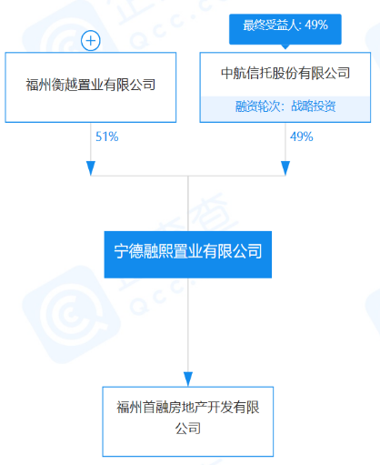
图1 宁德融熙置业有限公司股权穿透图
福州螺洲TOD项目地块由福州首开福泰投资有限公司于2020年2月27日以底价获取，2020年3月30日，项目公司已通过与福州市自然资源和规划局及福州首开福泰投资有限公司签订土地出让补充合同成为福州螺洲TOD项目地块的受让人。同时融创通过SPV公司持股42%，福州首开福泰投资有限公司对项目公司持股58%，共同开发福州螺洲TOD项目地块。具体情况如下图：
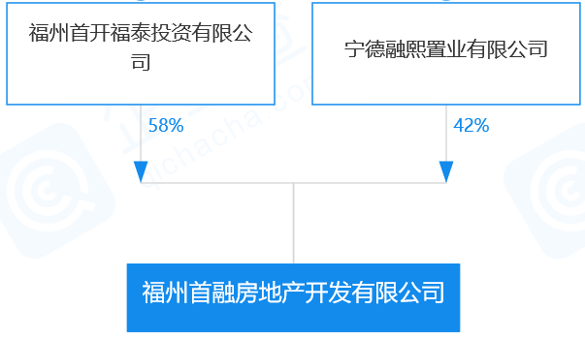
图2 项目公司股权穿透图
- 项目概况
项目暂对外推广名为“云洲郡”，2020年2月27日，福州首开福泰投资有限公司通过招拍挂方式以底价29.59亿竞得宗地编号2020-08号地块（即福州螺洲TOD项目地块），并于2020年3月9日与福州市自然资源和规划局签订了《国有建设用地使用权出让合同》【合同编号：350100202002270P019】。宗地坐落于仓山区螺洲城峰路南侧，轨道交通4号线螺洲车辆段上盖及周边地块出让地，用途为住宅用地、商服用地，合同约定容积率大于1、小于1.5，土地面积191,900平方米，宗地楼面地价10,280元/㎡，合同约定项目中商业商务规划建筑面积≥9000㎡且≤15000㎡，且宗地需配建限价商品房40,000平方米，同时需按要求配套建设公共服务设施（幼儿园、街道办事处、社区卫生服务中心、公共厕所、社区工作用房、居民活动用房、垃圾集散间、物业管理用房等）。2020年3月30日，项目公司已通过与福州市自然资源和规划局及福州首开福泰投资有限公司签订《国有建设用地使用权出让合同》【合同编号：350100202002270P019补1号-2020】成为项目地块的受让人。根据介绍，项目于2020年6月8日已取得《建设用地规划许可证》，该项目由融创和福州首开联合开发，双方联合成立项目公司，由融创负责操盘，此外，该地块所在区域分布有海西佰悦城、螺洲历史风貌区、螺洲温泉小镇等配套。
根据项目公司提交的最新的首董会相关材料，项目详细经济指标见下表：

项目各项经济指标
项目名称 |  |  |  | 单位 | 数值
1 | 建设用地面积 |  |  | ㎡ | 191,879
2 | 总建筑面积 |  |  | ㎡ | 426,943
其中 | 计容建筑面积 |  |  | ㎡ | 291,246
其中 | 其中 | 住宅建筑面积 |  | ㎡ | 263,587
其中 | 其中 | 其中 | 高层住宅 | ㎡ | 223,587
其中 | 其中 | 其中 | 限价房 | ㎡ | 40,000
其中 | 其中 | 商业建筑面积 |  | ㎡ | 9,000
其中 | 其中 | 社区配套面积 |  | ㎡ | 18,659
3 | 建筑占地面积 |  |  | ㎡ | 39,670
4 | 绿地面积 |  |  | ㎡ | 163,723
5 | 总户数 |  |  | 户 | 3,250
6 | 居住人口 |  |  | 人 | 11,389
7 | 可售机动车停车位 |  |  | 辆 | 1,846

二、信托资金使用情况
序号 | 时间 | 信托出资金额 | 信托累计出资金额 | 已使用金额 | 用途 | 余额
1 | 2020/8/19 | 56,600万元 | 56,600万元 | 56,598.46万元 | 归还衡越公司借款、信保基金 | 1.54万元
 | 合计 | 56,600万元 | 56,600万元 | 56,598.46万元 |  | 1.54万元

三、项目证件办理情况
五证 | 取证时间 | 证书编号 | 备注
不动产权证书 | / | / | 项目公司提交《关于2020-08号宗地交地等有关问题的请示》，申请于2022年2月27日前最终交地后缴清土地款，领取《不动产权证书》
建设用地规划许可证 | 2020年6月8日 | 地字第350101202000088号 | 已共管
建设工程规划许可证 | / | / | 尚未取得，项目公司例会计划2021年4月23日取得
建筑工程施工许可证 | / | / | 尚未取得，项目公司计划2021年6月完成图审手续，其他手续办理时间待定
预售许可证 | / | / | 尚未办理
说明：以上证书存放在共管保险柜。

四、项目开发建设情况
项目施工进度计划

中航信托•天启【2020】201号福州螺洲TOD项目
序号 | 楼栋 | 进度情况
序号 | 楼栋 | 上月完成 | 本月进度 | 下月计划
1 | 示范区 | 完成验收 | 3月27日正式开放 | 样板房4月25日完成整改
2 | C02 | - | 完成桩基39根 | 完成东侧三轴及旋挖施工
3 | C3-7 | - | 支护进场 | 完成东侧三轴及旋挖施工

五、项目合同及成本执行情况
截至2021年3月31日，项目公司已签订合同77份，合同金额共计3,033,111,040.66元，占目标成本的45.82%；依据合同支付1,520,075,782.18元，待支付合同金额1,513,035,258.48元；截至2021年3月31日，项目发生无合同开发成本88,942,498.74元，三项费用（无合同）1,289,531.76元，税费1,479,500.00元。合同支付情况详见下表：

项目成本执行情况
序号 | 类别 | 合同份数 | 目标成本（万元） | 已发生成本（合同金额+已发生的无合同成本）（万元） | 累计付款（万元） | 成本发生占比（已发生成本/目标成本）
1 | 土地合同 | 1 | 2,959,000,000.00 | 3,047,770,000.00 | 1,568,270,000.00 | 53.00%
2 | 前期类 | 17 | 63,580,000.00 | 10,038,777.12 | 5,193,076.44 | 8.17%
3 | 工程设计类 | 28 | 1,825,890,000.00 | 52,843,300.68 | 30,956,329.48 | 1.70%
 | 开发成本小计 | 46 | 4,848,470,000.00 | 3,110,652,077.80 | 1,604,419,405.92 | 33.09%
4 | 行政运营类 | - | 151,680,000.00 | 1,152,427.31 | 1,152,427.31 | 0.76%
5 | 财务融资类 | - | 177,100,000.00 | -38,793.95 | -38,793.95 | 0.00%
6 | 营销类 | 31 | 137,680,000.00 | 11,577,360.00 | 4,774,773.40 | 3.47%
7 | 税费 | - | 1,305,230,000.00 | 1,479,500.00 | 1,479,500.00 | 0.11%
 | 合计 | 77 | 6,620,160,000.00 | 3,124,822,571.16 | 1,611,787,312.68 | 24.35%

六、项目销售情况统计
6.1项目推盘情况
项目尚未开盘。

6.2销售去化情况
项目尚未开盘。

6.3动态货值
项目总面积269,160㎡，总货值758,401万元，尚未开始销售。
动态货值情况
动态货值(万元)(A)  A=B+C+D | 已售房屋合同额（B）  （万元） | 已取得预售证的未售房屋货值（按备案价）（C)（万元） | 未取得预售证房屋预计货值(D)（万元）
758,401 | 0.00 | 0.00 | 758,401
总面积（㎡）（不计算车库） | 已售面积（㎡） | 已取得预售证的未售面积（㎡） | 未取得预售证面积（㎡）
269,160 | 0.00 | 0.00 | 269,160

七、项目银行账户情况
根据项目公司提供的账户余额表，截至2021年3月31日，项目公司资金账户余额为26,754,398.92元，可用资金余额为26,754,398.92元，SPV公司资金账户余额为63,442.66 元，可用资金余额为63,442.66元，各账户余额详见下表：

截至2021年3月31日项目公司银行账户余额表
序号 | 开户行 | 账号 | 账户性质 | 余额（元）
1 | 中国建设银行股份有限公司福州城东支行 | 35050188740700001328 | 基本户 | 26,754,398.92
合计 |  |  |  | 26,754,398.92

截至2021年3月31日SPV公司银行账户余额表
序号 | 开户行 | 账号 | 账户性质 | 余额（元）
1 | 中国建设银行股份有限公司福州金融街支行 | 35050161000700006536 | 基本户 | 63,442.66
合计 |  |  |  | 63,442.66
（1）中航信托未要求增加预留印鉴，已实现共管银行账户，前期入场已完成银行账户情况核实，中航信托要求重新核实银行账户情况，已与项目方约定2021年4月6日后尽快配合完成核对。

八、资金收支情况
8.1资金收入
项目公司资金流入情况表
序号 | 收款时间 | 付款方 | 资金用途 | 金额（元） | 收款行 | 备注
1 | 2021/3/2 | 中铁第四勘察设计院集团有限公司 | 福州云洲郡项目地保监测工程投标保证金 | 50,000.00 | 建设银行
2 | 2021/3/2 | 天津市市政工程设计研究院 | 福州云洲郡项目地保监测工程投标保证金 | 50,000.00 | 建设银行
3 | 2021/3/2 | 福州市勘测院 | 福州云洲郡项目地保监测工程投标保证金 | 50,000.00 | 建设银行
4 | 2021/3/2 | 中国电建集团华东勘测设计研究院有限公司 | 福州云洲郡项目地保监测工程投标保证金 | 50,000.00 | 建设银行
5 | 2021/3/8 | 福建省商业广场有限责任公司 | 退展位押金 | 10,000.00 | 建设银行
6 | 2021/3/20 | 中国建设银行 | 结息 | 19,883.44 | 建设银行
7 | 2021/3/23 | 福建闽途渣土运输有限公司 | 土方工程投标保证金 | 50,000.00 | 建设银行
8 | 2021/3/23 | 福建益民渣土运输有限公司 | 土方工程投标保证金 | 50,000.00 | 建设银行
9 | 2021/3/23 | 福建天天优运输有限公司 | 保证金 | 50,000.00 | 建设银行
10 | 2021/3/23 | 今日头条有限公司 | 营业外收入 | 0.13 | 建设银行
11 | 2021/3/23 | 福州金大通渣土运输有限公司 | 土方工程投标保证金 | 50,000.00 | 建设银行
合计 |  |  |  | 429,883.57 | —— | —

SPV公司资金流入情况表
序号 | 收款时间 | 付款方 | 资金用途 | 金额（元） | 收款行 | 备注
1 | 2021/3/20 | 中国建设银行 | 结息 | 46.51 | 建设银行
2 | 2021/3/22 | 浙江融创产城集团有限公司 | 往来款 | 12,420,000.00 | 建设银行
合计 |  |  |  | 12,420,046.51 | —— | —

8.2资金支出
资金支出情况
序号 | 付款时间 | 收款方 | 资金用途 | 金额（元） | 出款行 | 用款类型 | 委托方审批方式
1 | 2021/3/1 | 徐达林 | 报销 | 1,112.00 | 建设银行 | 管理费用 | 资金计划内支付
2 | 2021/3/1 | 徐达林 | 报销 | 1,105.00 | 建设银行 | 管理费用 | 资金计划内支付
3 | 2021/3/1 | 徐达林 | 报销 | 1,295.00 | 建设银行 | 管理费用 | 资金计划内支付
4 | 2021/3/1 | 徐达林 | 报销 | 1,445.00 | 建设银行 | 管理费用 | 资金计划内支付
5 | 2021/3/1 | 徐达林 | 报销 | 1,489.00 | 建设银行 | 管理费用 | 资金计划内支付
6 | 2021/3/1 | 徐达林 | 报销 | 744.90 | 建设银行 | 管理费用 | 资金计划内支付
7 | 2021/3/1 | 徐达林 | 报销 | 1,146.00 | 建设银行 | 管理费用 | 资金计划内支付
8 | 2021/3/1 | 徐达林 | 报销 | 1,369.00 | 建设银行 | 管理费用 | 资金计划内支付
9 | 2021/3/1 | 徐达林 | 报销 | 1,262.00 | 建设银行 | 管理费用 | 资金计划内支付
10 | 2021/3/1 | 徐达林 | 报销 | 869.00 | 建设银行 | 管理费用 | 资金计划内支付
11 | 2021/3/1 | 肖燕 | 报销 | 609.50 | 建设银行 | 管理费用 | 资金计划内支付
12 | 2021/3/1 | 肖燕 | 报销 | 1,000.00 | 建设银行 | 管理费用 | 资金计划内支付
13 | 2021/3/1 | 谢炜权 | 报销 | 2,344.00 | 建设银行 | 管理费用 | 资金计划内支付
14 | 2021/3/1 | 吴惠清 | 报销 | 614.00 | 建设银行 | 管理费用 | 资金计划内支付
15 | 2021/3/1 | 吴惠清 | 报销 | 762.00 | 建设银行 | 管理费用 | 资金计划内支付
16 | 2021/3/1 | 福建省安德摩尔物业服务有限公司 | 物业费 | 1,116.00 | 建设银行 | 管理费用 | 资金计划内支付
17 | 2021/3/1 | 福建天之蓝保洁服务有限公司 | 保洁费 | 7,800.00 | 建设银行 | 管理费用 | 资金计划内支付
18 | 2021/3/1 | 福建省安德摩尔物业服务有限公司 | 水电费 | 2,528.20 | 建设银行 | 管理费用 | 资金计划内支付
19 | 2021/3/1 | 中国邮政速递物流股份有限公司福州市分公司 | 收派服务费 | 66.00 | 建设银行 | 管理费用 | 资金计划内支付
20 | 2021/3/2 | 中国电力财务有限公司福建分公司 | 福建省电力公司代扣 | 1,832.61 | 建设银行 | 管理费用 | 资金计划内支付
21 | 2021/3/2 | 福州电信固定电话缴费过渡户 | 福州电信 | 100.00 | 建设银行 | 管理费用 | 资金计划内支付
22 | 2021/3/4 | 中国联合网络通信有限公司福州市分公司 | 网络通信费 | 3,022.00 | 建设银行 | 管理费用 | 资金计划内支付
23 | 2021/3/8 | 洪浩 | 差旅费 | 2,746.75 | 建设银行 | 管理费用 | 资金计划内支付
24 | 2021/3/8 | 台江区优润日用品经营部 | 物料采购 | 5,450.00 | 建设银行 | 营销费用 | 资金计划内支付
25 | 2021/3/8 | 杨志辉 | 差旅费 | 1,125.00 | 建设银行 | 管理费用 | 资金计划内支付
26 | 2021/3/8 | 杨志辉 | 差旅费 | 1,893.40 | 建设银行 | 管理费用 | 资金计划内支付
27 | 2021/3/8 | 台江区优润日用品经营部 | 物料采购 | 9,800.00 | 建设银行 | 营销费用 | 资金计划内支付
28 | 2021/3/8 | 永辉超市股份有限公司 | 场地租金合同 | 48,000.00 | 建设银行 | 营销费用 | 资金计划内支付
29 | 2021/3/8 | 杭州捷群广告有限公司 | 服务费合同 | 220,000.00 | 建设银行 | 营销费用 | 资金计划内支付
30 | 2021/3/8 | 杭州玳数科技有限公司 | 软件采购合同 | 359,814.00 | 建设银行 | 营销费用 | 资金计划内支付
31 | 2021/3/8 | 张锦辉 | 差旅费 | 3,067.96 | 建设银行 | 管理费用 | 资金计划内支付
32 | 2021/3/8 | 杭州角动量科技有限公司 | 设备款合同 | 308,253.00 | 建设银行 | 营销费用 | 资金计划内支付
33 | 2021/3/8 | 杭州据象网络科技有限公司 | 技术服务费合同 | 50,000.00 | 建设银行 | 营销费用 | 资金计划内支付
34 | 2021/3/10 | 待报解预算收入（财库联网集中户） | 个人所得税65893.45 | 65,893.45 | 建设银行 | 管理费用 | 资金计划内支付
35 | 2021/3/11 | 中国建设银行 | 资金信息综合服务-资金证明 | 200.00 | 建设银行 | 管理费用 | 银行自动扣款
36 | 2021/3/11 | 中国建设银行 | 委托收款、托收承付-邮费 | 21.20 | 建设银行 | 管理费用 | 银行自动扣款
37 | 2021/3/11 | 福州市自来水有限公司 | 福州市自来水有限公司代扣 | 7,592.00 | 建设银行 | 管理费用 | 资金计划内支付
38 | 2021/3/14 | 中国建设银行 | 对公自助服务-自助设备使用费 | 30.00 | 建设银行 | 财务费用 | 银行自动扣款
39 | 2021/3/15 | 郑敬明 | 差旅费 | 2,573.78 | 建设银行 | 管理费用 | 计划内付款
40 | 2021/3/15 | 厦门市安德摩尔商业运营管理有限公司 | 3-5月份租金 | 23,436.00 | 建设银行 | 管理费用 | 计划内付款
41 | 2021/3/15 | 福建省安德摩尔物业服务有限公司 | 3月份物业费 | 2,136.02 | 建设银行 | 管理费用 | 计划内付款
42 | 2021/3/15 | 庄小玲 | 报销 | 1,480.00 | 建设银行 | 管理费用 | 计划内付款
43 | 2021/3/15 | 上海华臻网络科技有限公司 | 深信服采购合同付款 | 25,778.00 | 建设银行 | 营销费用 | 计划内付款
44 | 2021/3/15 | 庄小玲 | 业务招待费 | 1,498.00 | 建设银行 | 管理费用 | 计划内付款
45 | 2021/3/15 | 庄小玲 | 业务招待费 | 920.00 | 建设银行 | 管理费用 | 计划内付款
46 | 2021/3/15 | 庄小玲 | 业务招待费 | 1,495.00 | 建设银行 | 管理费用 | 计划内付款
47 | 2021/3/15 | 庄小玲 | 业务招待费 | 1,487.00 | 建设银行 | 管理费用 | 计划内付款
48 | 2021/3/15 | 庄小玲 | 业务招待费 | 1,043.00 | 建设银行 | 管理费用 | 计划内付款
49 | 2021/3/15 | 庄小玲 | 业务招待费 | 620.00 | 建设银行 | 管理费用 | 计划内付款
50 | 2021/3/15 | 庄小玲 | 业务招待费 | 955.00 | 建设银行 | 管理费用 | 计划内付款
51 | 2021/3/15 | 林奶明 | 业务招待费 | 1,450.00 | 建设银行 | 管理费用 | 计划内付款
52 | 2021/3/15 | 庄小玲 | 业务招待费 | 1,196.00 | 建设银行 | 管理费用 | 计划内付款
53 | 2021/3/15 | 庄小玲 | 员工福利费 | 581.45 | 建设银行 | 管理费用 | 计划内付款
54 | 2021/3/15 | 庄小玲 | 业务招待费 | 727.00 | 建设银行 | 管理费用 | 计划内付款
55 | 2021/3/15 | 林奶明 | 业务招待费 | 1,463.00 | 建设银行 | 管理费用 | 计划内付款
56 | 2021/3/15 | 林奶明 | 业务招待费 | 1,380.00 | 建设银行 | 管理费用 | 计划内付款
57 | 2021/3/15 | 林奶明 | 业务招待费 | 1,399.00 | 建设银行 | 管理费用 | 计划内付款
58 | 2021/3/15 | 林奶明 | 业务招待费 | 1,466.00 | 建设银行 | 管理费用 | 计划内付款
59 | 2021/3/15 | 林奶明 | 业务招待费 | 1,478.00 | 建设银行 | 管理费用 | 计划内付款
60 | 2021/3/15 | 林奶明 | 业务招待费 | 1,384.00 | 建设银行 | 管理费用 | 计划内付款
61 | 2021/3/15 | 林奶明 | 业务招待费 | 1,454.00 | 建设银行 | 管理费用 | 计划内付款
62 | 2021/3/15 | 林奶明 | 业务招待费 | 1,308.00 | 建设银行 | 管理费用 | 计划内付款
63 | 2021/3/15 | 林奶明 | 业务招待费 | 882.00 | 建设银行 | 管理费用 | 计划内付款
64 | 2021/3/15 | 林奶明 | 业务招待费 | 1,436.00 | 建设银行 | 管理费用 | 计划内付款
65 | 2021/3/15 | 林奶明 | 业务招待费 | 1,375.00 | 建设银行 | 管理费用 | 计划内付款
66 | 2021/3/19 | 中国建设银行 | 对公人民币转账、汇款（含退汇）-对公资金划转本行同城 | 12.00 | 建设银行 | 财务费用 | 银行自动扣款
67 | 2021/3/19 | 中国建设银行 | 对公人民币转账、汇款（含退汇）-对公资金划转本行同城 | 5.00 | 建设银行 | 财务费用 | 银行自动扣款
68 | 2021/3/19 | 中国建设银行 | 对公人民币转账、汇款（含退汇）-对公资金划转本行同城 | 85.00 | 建设银行 | 财务费用 | 银行自动扣款
69 | 2021/3/19 | 中国建设银行 | 对公人民币转账、汇款（含退汇）-对公资金划转本行同城 | 33.00 | 建设银行 | 财务费用 | 银行自动扣款
70 | 2021/3/21 | 中国电力财务有限公司福建分公司 | 福建省电力公司代扣 | 4,363.75 | 建设银行 | 管理费用 | 银行自动扣款
71 | 2021/3/22 | 赖伟锋 | 业务招待费 | 1,247.00 | 建设银行 | 管理费用 | 计划内付款
72 | 2021/3/22 | 赖伟锋 | 业务招待费 | 1,148.00 | 建设银行 | 管理费用 | 计划内付款
73 | 2021/3/22 | 赖伟锋 | 业务招待费 | 1,329.00 | 建设银行 | 管理费用 | 计划内付款
74 | 2021/3/22 | 肖燕 | 业务招待费 | 1,080.00 | 建设银行 | 管理费用 | 计划内付款
75 | 2021/3/22 | 赖伟锋 | 业务招待费 | 1,302.00 | 建设银行 | 管理费用 | 计划内付款
76 | 2021/3/22 | 赖伟锋 | 业务招待费 | 1,427.00 | 建设银行 | 管理费用 | 计划内付款
77 | 2021/3/22 | 赖伟锋 | 业务招待费 | 1,463.00 | 建设银行 | 管理费用 | 计划内付款
78 | 2021/3/22 | 赖伟锋 | 业务招待费 | 1,378.00 | 建设银行 | 管理费用 | 计划内付款
79 | 2021/3/22 | 赖伟锋 | 业务招待费 | 1,458.00 | 建设银行 | 管理费用 | 计划内付款
80 | 2021/3/23 | 沈庆荣 | 业务招待费 | 630.00 | 建设银行 | 管理费用 | 计划内付款
81 | 2021/3/23 | 杭州一拳网络科技有限公司 | 手绘设计服务合同付款 | 80,000.00 | 建设银行 | 营销费用 | 计划内付款
82 | 2021/3/23 | 厦门图易文化传播有限公司 | 展台设计服务合同付款 | 70,000.00 | 建设银行 | 营销费用 | 计划内付款
83 | 2021/3/24 | 福州台江区中科办公设备商行 | 复印机租赁费 | 2,648.00 | 建设银行 | 管理费用 | 计划内付款
84 | 2021/3/29 | 今日头条有限公司 | 退回认证费 | 0.13 | 建设银行 | 往来款 | 计划内付款
合计 |  |  |  | 1,369,528.10

SPV公司资金流出情况表
序号 | 付款时间 | 收款方 | 资金用途 | 金额（元） | 出款行 | 用款类型 | 委托方审批方式
1 | 2021/3/14 | 中国建设银行 | 对公自助服务-自助设备使用费 | 30.00 | 建设银行 | 财务费用 | 银行自动划扣
2 | 2021/3/22 | 中航信托股份有限公司 | 投资收益（第一季度） | 12,417,884.93 | 建设银行 | 往来款 | 信托TCMP系统审批
合计 |  |  |  | 12,417,914.93 | ——

8.3资金平衡表
截至2021年3月31日，标的项目累计销售收入0万元，累计资金实际支出161,178.73万元，具体如下表：

资金平衡情况
单元：元
 | 项目总预算 | 本月资金实际 | 本年资金实际 | 累计资金实际
经营性资金流入
销售回款 | 758,400.00 | 0.00 | 0.00 | 0.00
其他收入 | 0.00 | 410,000.13 | 410,000.37 | 4,474,805.37
经营性收入合计 | 758,400.00 | 410,000.13 | 410,000.37 | 4,474,805.37
经营性资金流出
原始土地成本 | 295,900.00 | 0.00 | 0.00 | 1,568,270,000.00
公共配套设施费 | 12,254.00 | 0.00 | 0.00 | 0.00
开发前期准备费 | 6,358.00 | 0.00 | 1,415,960.00 | 5,193,076.44
建安工程费 | 151,649.00 | 0.00 | 15,318,855.66 | 30,956,329.48
基础设施费 | 18,686.00 | 0.00 | 0.00 | 0.00
开发间接费用 | 0.00 | 0.00 | 0.00 | 0.00
费用支出 | 0.00 | 0.00 | 0.00 | 0.00
营销费用 | 13,768.00 | 1,177,095.00 | 1,681,893.40 | 4,774,773.40
管理费用 | 15,168.00 | 192,267.97 | 232,184.50 | 1,152,427.31
财务费用 | 17,710.00 | -19,718.44 | -19,091.31 | -38,793.95
支付各类税费 | 130,523.00 | 0.00 | 0.00 | 1,479,500.00
其他支出 | 0.00 | 0.13 | 50,000.13 | 0.00
经营性支出合计 | 662,016.00 | 1,349,644.66 | 18,679,802.38 | 1,611,787,312.68
经营性净现金流 | 96,384.00 | -939,644.53 | -18,269,802.01 | -1,607,312,507.31
筹资性资金净现金流
内部往来流入 | / | 0.00 | 29,750,000.00 | 1,848,041,494.16
内部往来流出 | / | 0.00 | 0.00 | 213,974,587.93
外部融资款流入 | / | 0.00 | 0.00 | 0.00
外部融资款流出 | / | 0.00 | 0.00 | 0.00
净现金流量 |  | -939,644.53 | 11,480,197.99 | 26,754,398.92
期初余额 |  | 27,694,043.45 | 15,274,200.93 | 0.00
期末余额 |  | 26,754,398.92 | 26,754,398.92 | 26,754,398.92
注：已将银行利息收入冲抵财务费用。

九、融资情况
- 开发贷款
项目因四证办理进度原因，目前还未产生开发贷。
- 其他融资
截至本月，项目未发生商业承兑以及商业保理等形式的融资。

十、项目周边竞品情况分析
项目周边竞品情况

项目名称 | 螺洲温泉小镇 | 阳光城都会 | 泰禾福州院子
项目地址 | 螺洲温泉小镇国仕府南台大道 | 福建省福州市仓山区永南路与胪雷路交叉口南50m | 仓山区螺洲镇106号福州院子国院会
成交均价  （元/㎡） | 26361 | 23112 | 22073
开发商 | 首开 | 阳光城 | 泰禾
开盘时间 | 2019年6月 | 2015年1月 | 2017年03月
去化情况 | 供应212套，成交114套，成交率54% | 住宅部分已售罄 | 供应2554套（含车位），  成交1184套  成交率为46%
主要户型 | 95/117/145㎡  小高层 | 78/88/103/128㎡，高层 | 153/260(5-12居)㎡  ，高层
容积率 | 2.0 | 3.0 | 0.7
装修状况 | 毛坯 | 毛坯 | 毛坯
总建筑面积  （万方） | 16.4万方  （可售住宅10万方） | 59万方，其中可售住宅20万方，公寓24万方 | 96万方

十一、区域市场情况分析
- 客群情况分析
该区域近年拆迁规模大，存在较大基数的地缘性客户；同时伴随着未来地铁通车及老仓山旧改推进，将带来外围进城客户和主城区外溢客户进入该片区的置业机会，因此客户主要为以下三种类型：
1、核心客群：项目周边及仓山地缘性客户为主（占比50%）
来源构成：生活或工作半径在此的客户，包括老仓山旧城拆迁户、品质提升户、地铁沿线上班的新福州人，因地缘性的首次置业或家庭结构调整的改善置业，有一定经济实力，看重紧邻三环路和地铁追求满足功能性居住需求，少部分支付能力强的品质改善客户。
2、重点客群：鼓楼、台江、晋安等外溢市区客户（30%）
来源构成：随着交通升级改善，地铁1号线的运营、地铁4号线和地铁5号线的相继通车，将带动鼓楼、台江、晋安客户以地铁沿线工作区域为主的客户置业。
3、补充客群：长乐、福清等周边县市进城客户（20%）
来源构成：以长乐为代表的周边县市进城客户，认可项目周边成熟的交通及教育配套资源，尤其是地铁和三环路所带来的交通便利性，将福州城区价位相近的楼盘客户分流至本案。
从客户类型上判断，本项目的产品定位主要为刚需、刚改类产品。
- 政策分析
（1）预售政策：
福州市预售政策为：已交付全部土地使用权出让金，取得土地使用权证书；持有建设工程规划许可证、施工许可证、用地规划许可证；按提供预售商品房计算，投入开发建设的资金达到工程建设总投资25%以上，并已经确定施工商品房项目进度和竣工交付日期；商品房项目建筑主体施工形象进度须达到总层数的三分之一（非PC部分施工形象进度须达到总层数的三分之一，PC部分达到正负零）；已在项目所在地的银行设立商品房预售款监管专用账户；白蚁防治合同、备案表已取得；已办理楼盘表备案及一房一价备案表。
（2）限购政策：
福州市限购政策为：本市五城区内户口以家庭为单位，第三套限购；非五城区户口，需提供两年内在本市五城区内累计缴交一年的社保或个税证明，第二套限购；购买144平方以上的住宅产权房产不限购。
福州市限售政策为：本市五城区内户口购买第二套住房，非本市五城区内户口购买第一套住房。取得不动产权证未满2年的限售。
（3）限价政策：
项目所在区域最高备案价27,726.00元/平米，本项目商品房拟上报备案价为26,500.00 元/平米。
- 同业态售房成交量分析
2021年3月，福州市商品住宅新增供应46.95万㎡，环比上升17.2%，同比下降51.5%。
2021年3月，福州市商品住宅成交均价为19330元/㎡，环比上升7.8%，同比上升12.6%；成交面积为98.49万㎡，环比上升69.6%，同比上升90%。
- 土地成交量分析
2021年1-3月，福州市以住宅用地成交为主，占比82.6%，其次，商办用地成交占比17.4%。2021年3月，福州市以住宅用地成交为主，占比81.6%，比去年同期上升1.2个百分点。
2021年1-3月，福州市共推出土地规划建面772.57万㎡，成交695.16万㎡，成交楼面均价2443元/㎡。2021年3月，共推出土地规划建面342.47万㎡，成交279.40万㎡，同比增长175.72%，成交楼面均价1197元/㎡，同比增长18.2%。
- 其他（无）

十二、项目公司资金计划执行情况
2021年3月资金计划执行情况
支出项目 | 计划金额（万元） | 实际金额（万元） | 差异金额（万元） | 备注
土地款支出 | -
大配套支出 | -
工程款支出 | 801.25 | 0 | 801.25
销售费用 | 315.01 | 117.71 | 197.30
管理费用 | 14.20 | 19.23 | -5.03
财务费用 | - | 0.02 | -0.02
营业税金及附加 | -
土地增值税 | -
所得税 | -
其他净支出 | -
与融创集团内各公司往来 | -
不可预见费 | 200.00 | 0 | 200
合计 | 1,330.46 | 136.96 | 793.25
注：超出支出项目付款为不可预见费用付款。

十三、项目公司用印情况
项目公司用印情况统计表
序号 | 用途（合同、内部文件等） | 份数
1 | 合同类 | 10
2 | 日常管理事项用印 | 7
3 | 相关政府文件 | 5
4 | 其他 | 2
 | 合计 | 24
注：明细台账作为附件体现

十四、项目公司印章证照外出使用情况
本月无印章证照外出情况发生。

十五、项目公司签约情况
项目公司签约情况统计表
序号 | 合同类型 | 用途 | 份数
1 | 前期类 | 绿色建筑施工图设计技术咨询服务 | 4
1 | 前期类 | 建设项目的土壤氡浓度检测 | 4
1 | 前期类 | 建筑工程施工图文件审查 | 4
1 | 前期类 | 基坑围护方案设计 | 4
2 | 工程设计类 | 大区建筑泛光照明设计 | 1
3 | 行政办公类 | / | 0
4 | 销售类 | 广告营销策划（不包括微信服务） | 5
4 | 销售类 | 设备采购 | 5
4 | 销售类 | 提供经纪代理服务 | 5
4 | 销售类 | 采购办公家具事宜 | 5
 | 合计 | ---- | 10

十六、项目整体运行情况分析
- 项目开发建设情况评价
售楼部已全部完工，并将于3月27日正式开放；示范区样板房3月29日启动整改，预计于4月15日整改完成；
项目主体因地铁方施工原因目前尚未交地，仅白地（C2号楼）开始桩基施工，完成桩基39根，基坑部分桩基、支护进场；C3-7支护进场；三轴/单轴支护设备进场，桩基进场。工程进度已落后于尽调报告。
- 项目销售情况评价
项目尚未开始销售，已落后于商业计划（2021年2月开盘），预计首次开盘时间2021年6月，预计延迟4个月。
- 操作风险评价
截至本期期末，项目公司暂无内部人员操作不当导致资产损失的情况，暂无由于不履行合同或工程建设发生安全、质量事故引发索赔的情况，暂无由于灾难性事件或其他事件导致有形资产损坏或损失的情况，项目公司运作正常，暂无操作风险。
- 其他
无。

十七、附件
附件一：银行账户流水及余额
- 宁德融熙置业有限公司
中国建设银行股份有限公司福州金融街支行（账号35050188740700001328）
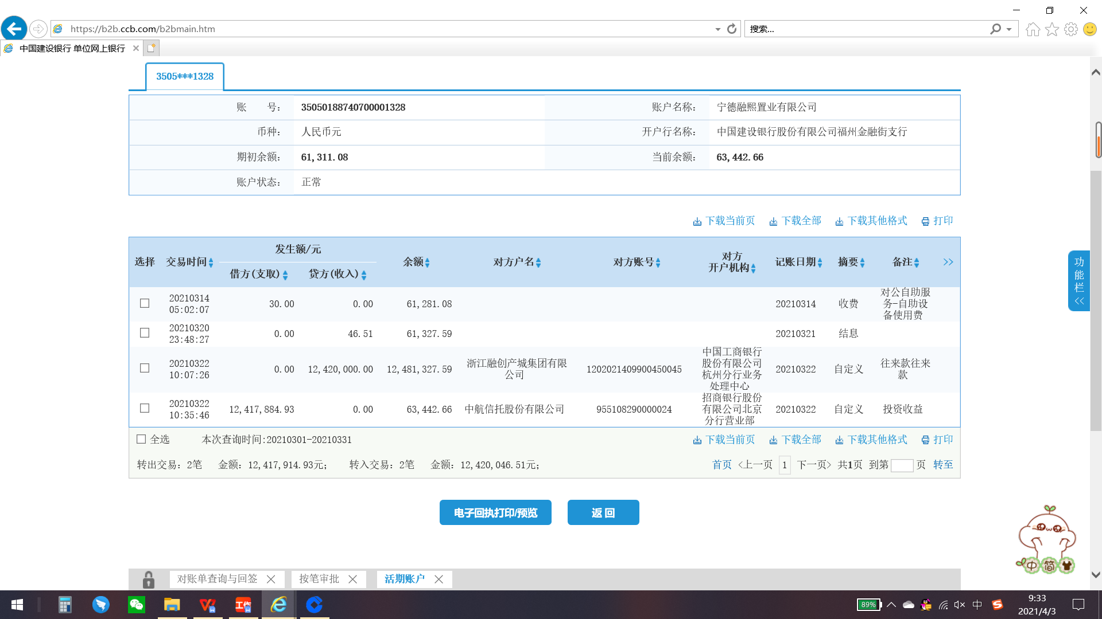

- 福州首融房地产开发有限公司
（1）中国建设银行股份有限公司福州城东支行（账号35050161000700006536）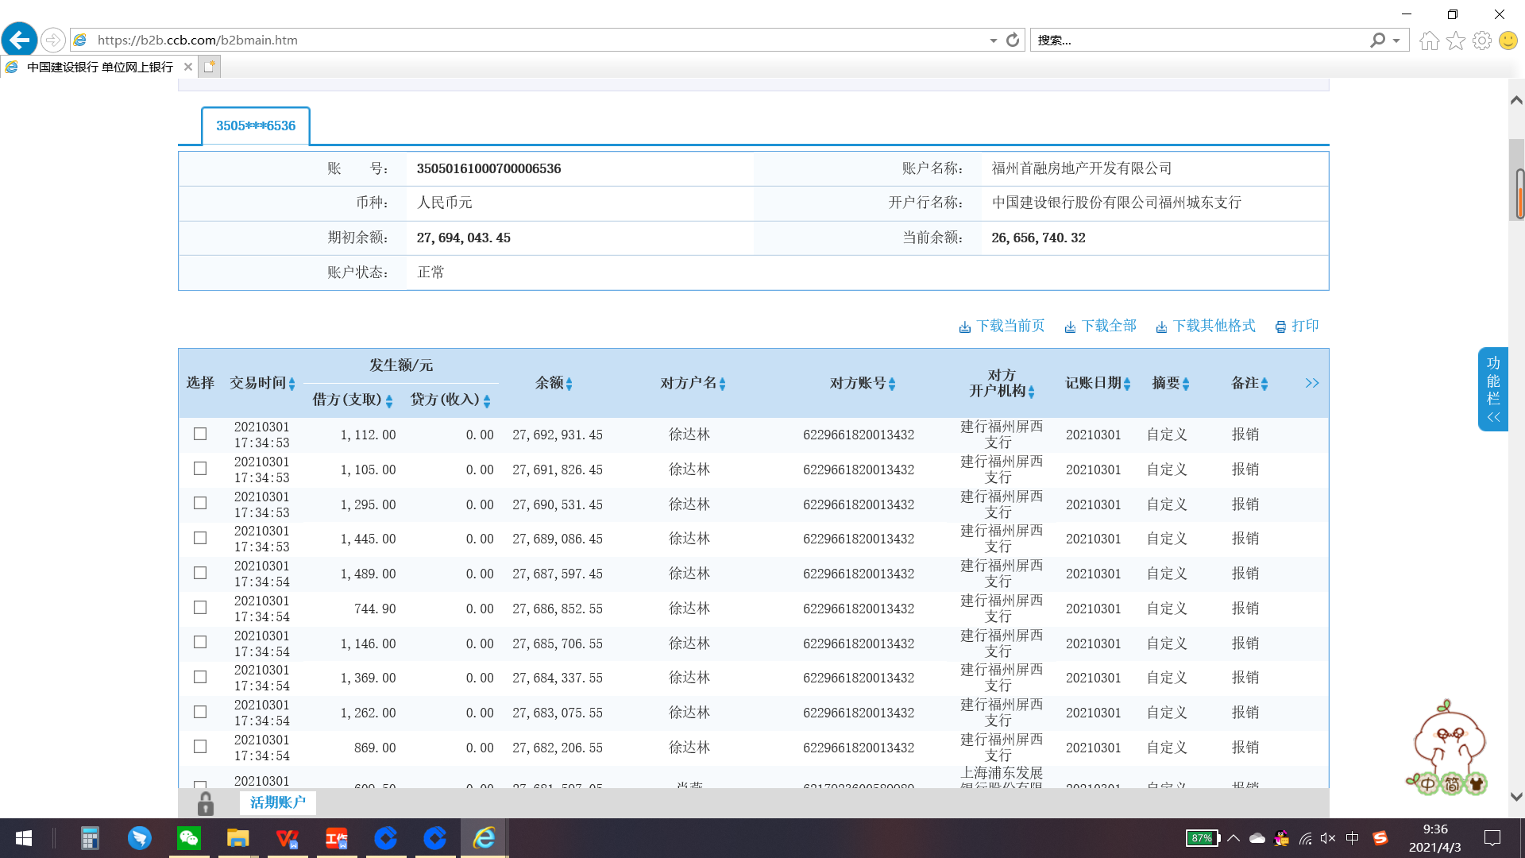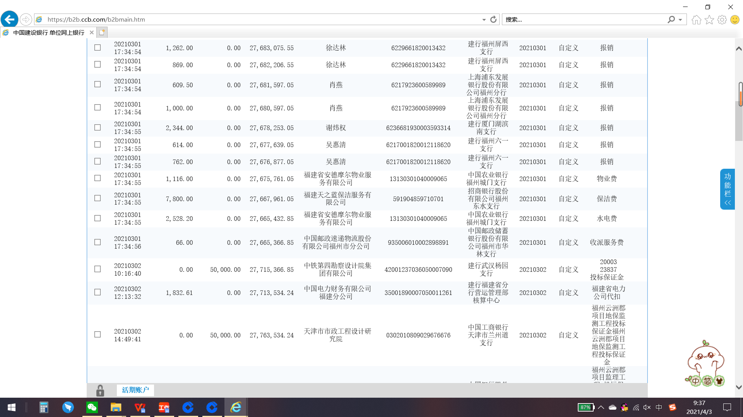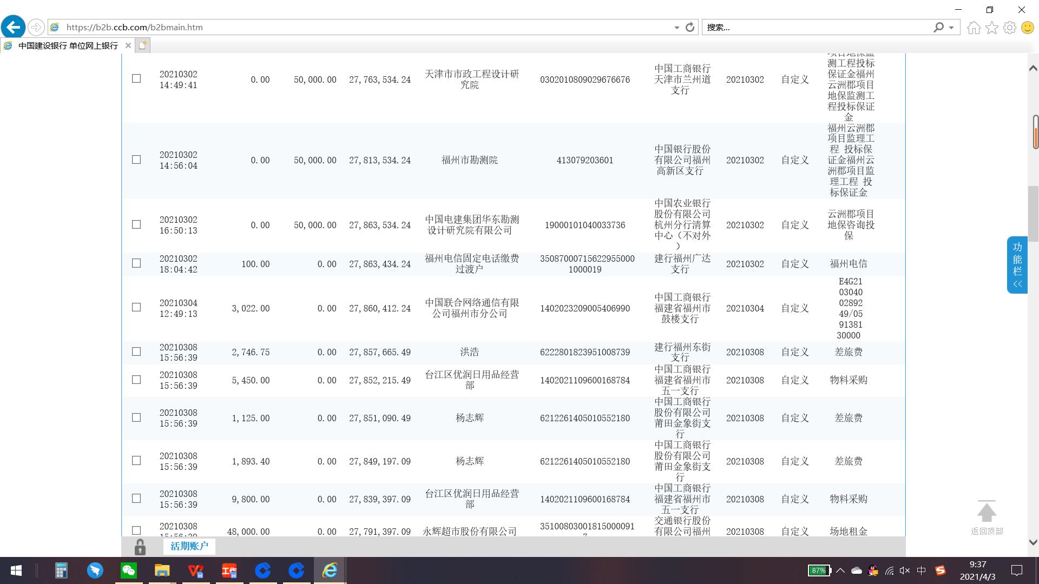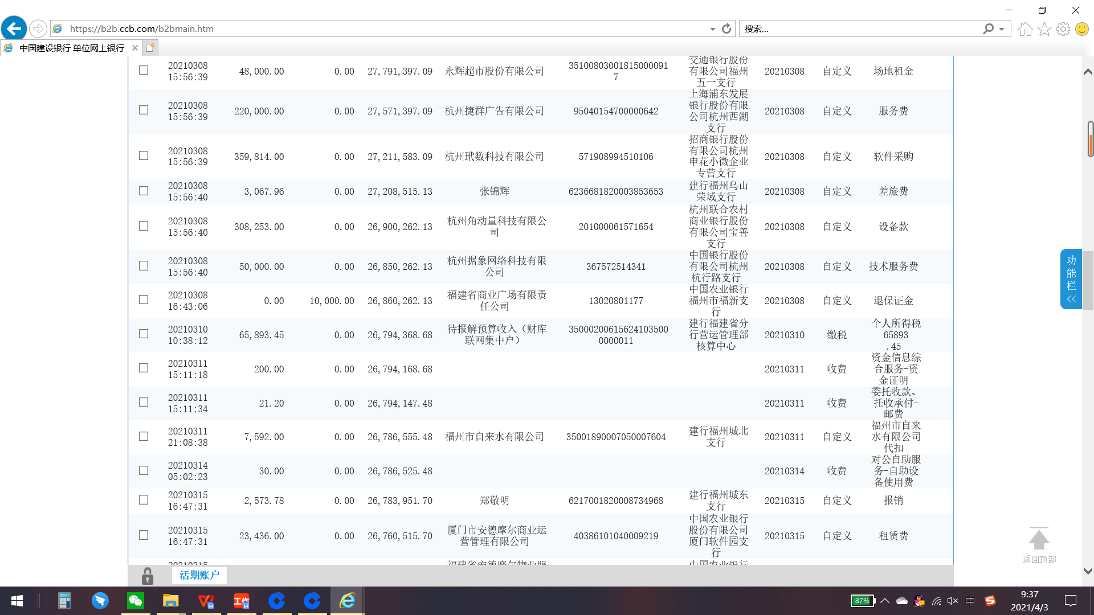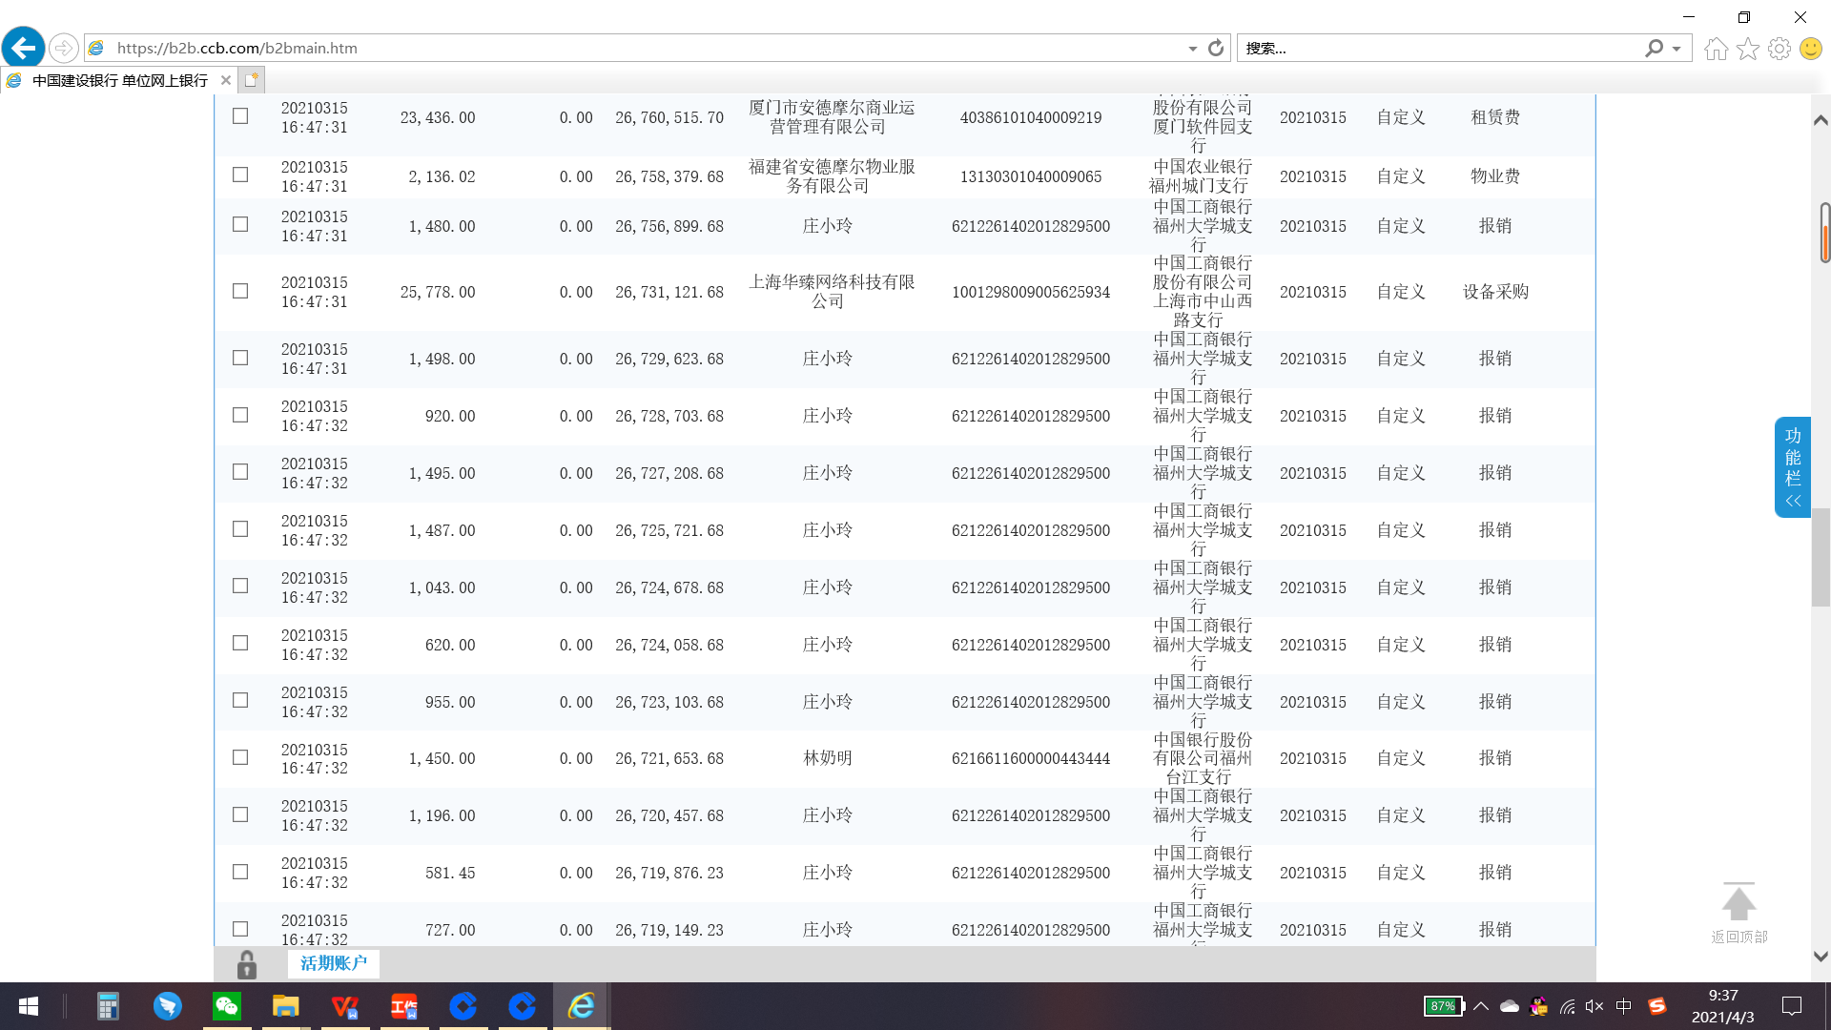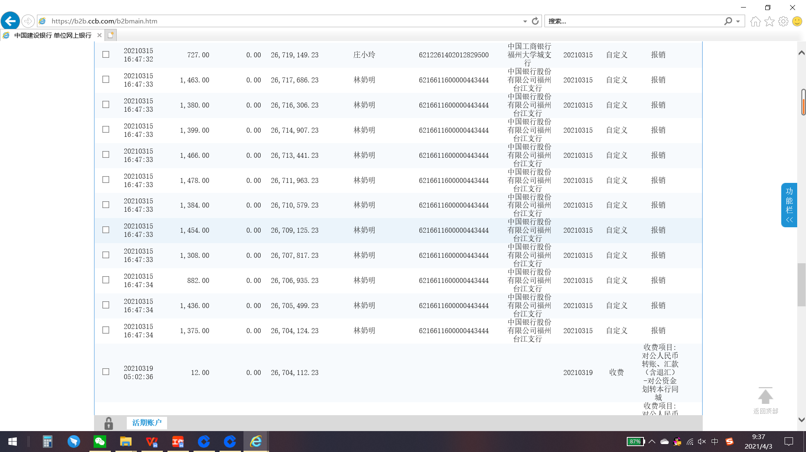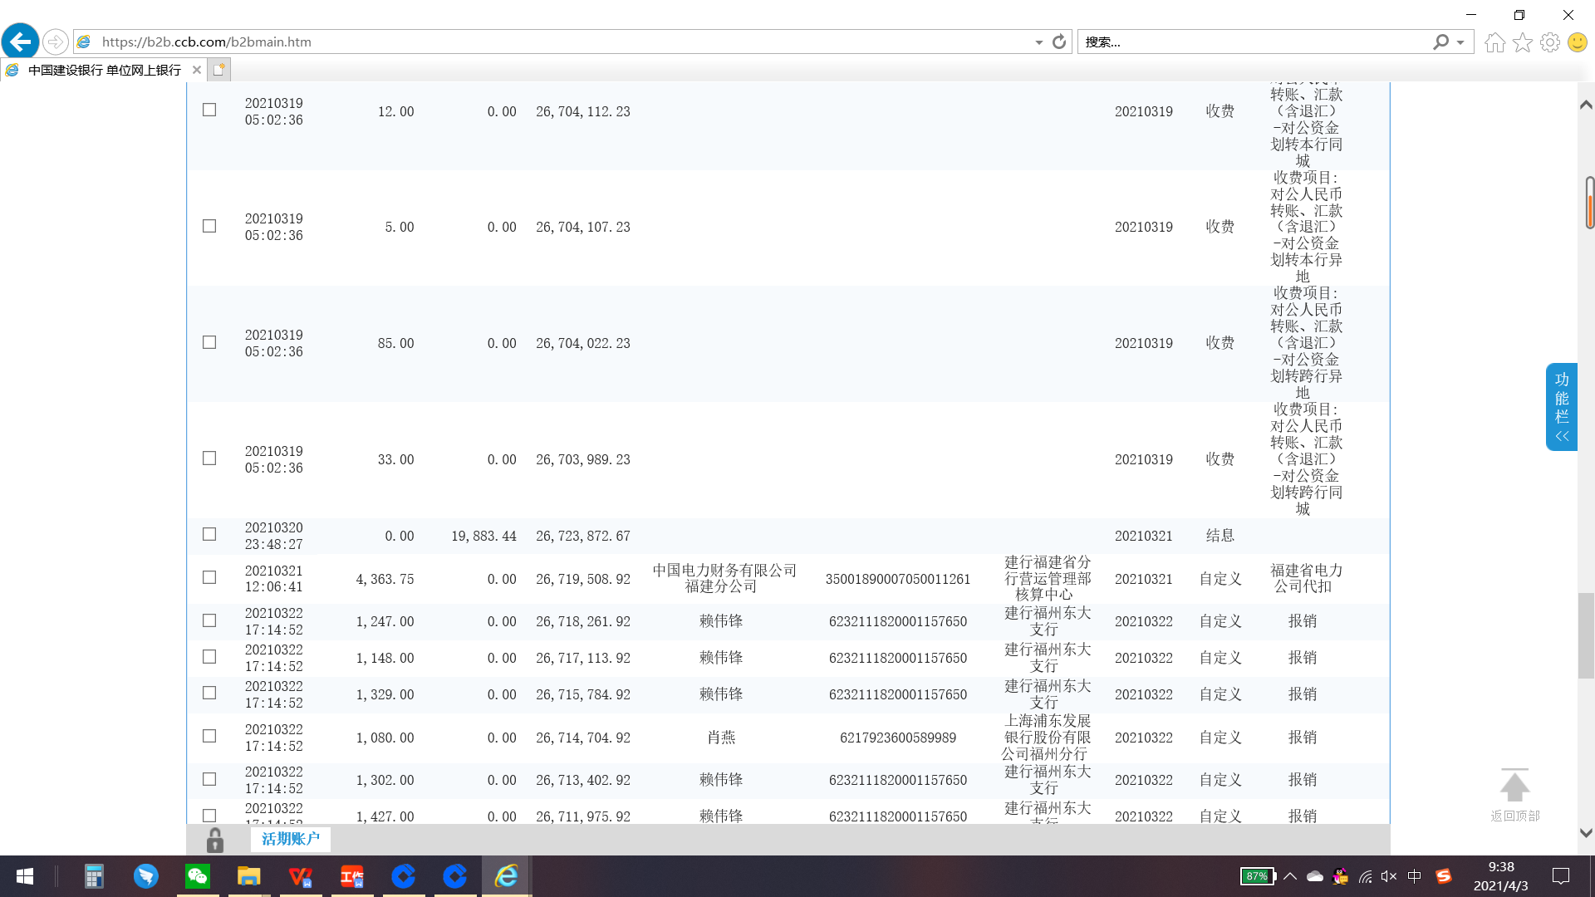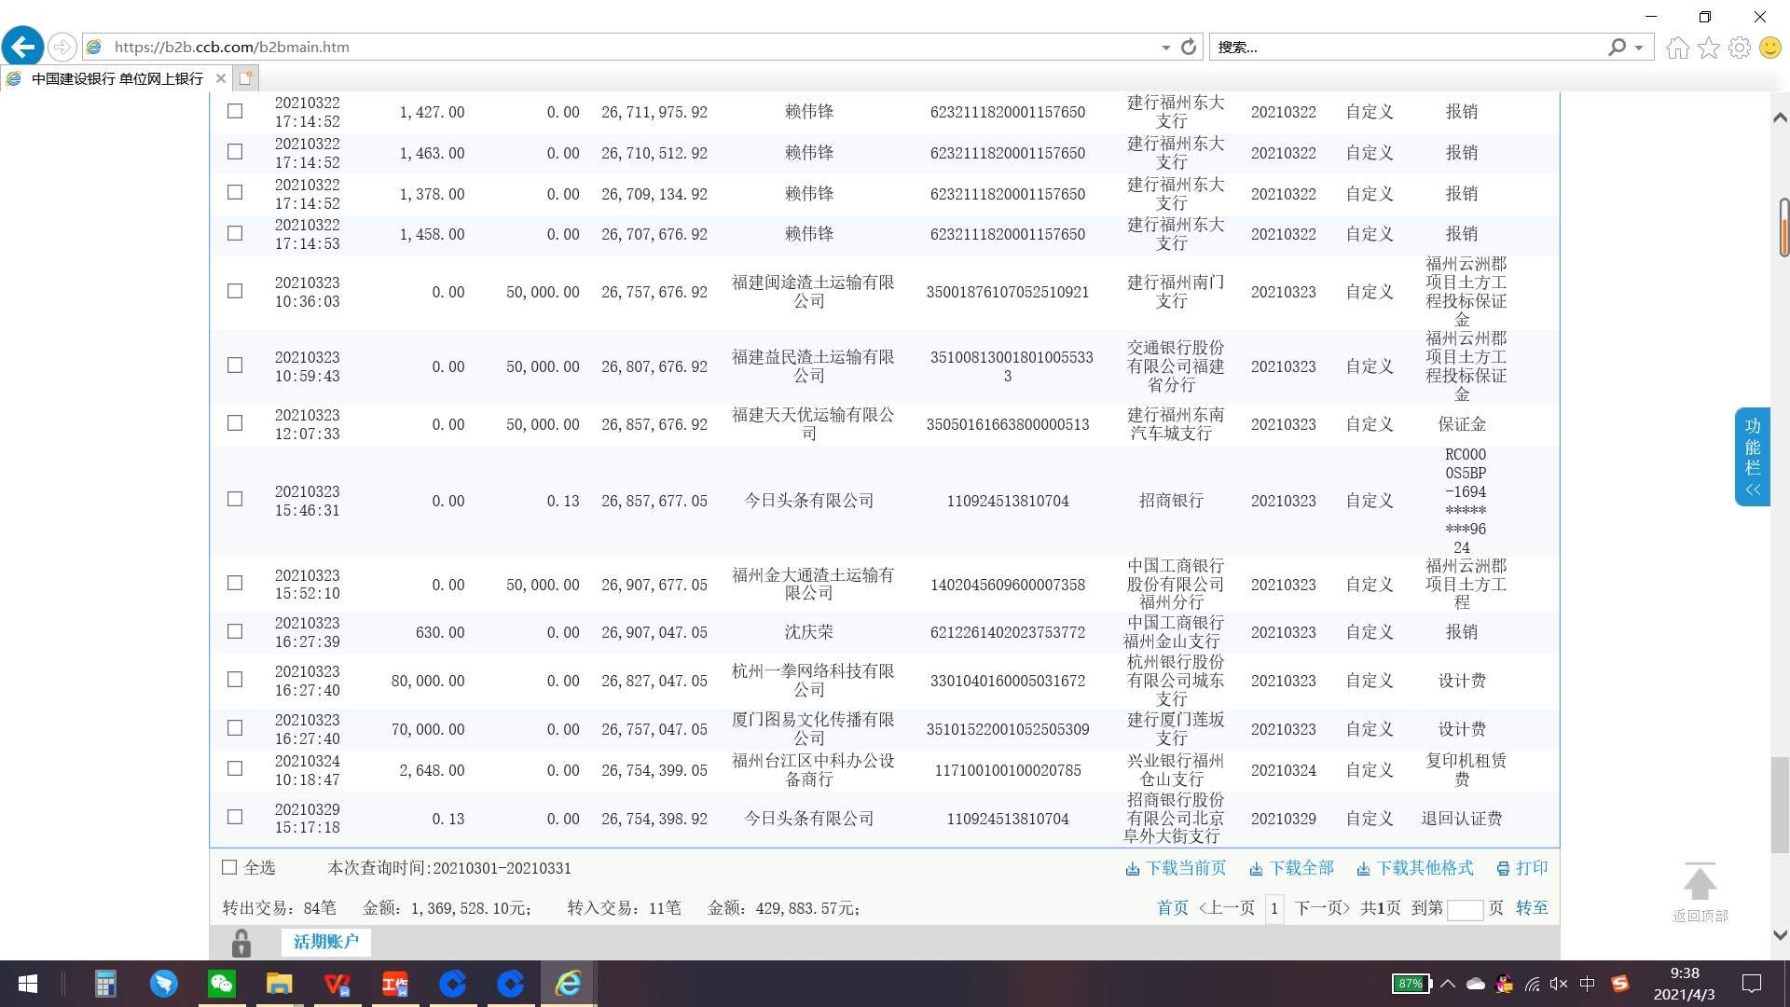
附件二：本期合同签约台账
序号 | 用印日期 | 签约对方单位 | 合同名称 | 合同内容 | 合同金额（元） | 审批方式 | 备注
1 | 2021/3/12 | 杭州捷群广告有限公司 | 螺洲TOD项目2021年度广告服务合同 | 广告营销策划（不包括微信服务） | 1,320,000.00 | 授权事项
2 | 2021/3/12 | 杭州赢锐科技有限公司 | 华为办公网络设备采购合同 | 设备采购 | 59,989.60 | 授权事项
3 | 2021/3/12 | 上海国铭网络科技有限公司 | 服务合同 | 提供经纪代理服务 | 2,600,000.00 | 授权事项
4 | 2021/3/15 | 福建置信绿建工程咨询有限公司 | 绿色建筑咨询服务合同 | 项目规模：用地面积191,878.92㎡，总建筑面积40,4624.9㎡ ；项目范围：整个红线内；咨询顾问服务工作内容包括：绿色建筑施工图设计技术咨询服务（一星级图审） ；具体内容详见《咨询顾问服务工作内容》（附件一）。 | 141,400.00 | 授权事项
5 | 2021/3/15 | 福建中联众科环境技术有限公司 | 氡检测服务合同 | 检测范围为：红线规划用地面积，总用地面积约26,158.8㎡（实际以总平图为准);检测项目：建设项目的土壤氡浓度检测:报告用途：甲方用作申报绿色建筑图审。检测费用：检测费用单价为0.5元/㎡，计费面积为26,000㎡，合计13,000.00元,税率3%，不含税金额12,621.36元。费用包含采样费、报告费、税费等所有费用。 | 13,000.00 | 授权事项
6 | 2021/3/16 | 杭州精尚办公家具有限公司 | 家具采购安装合同 | 采购办公家具事宜（详见附件家具清单），交货时间：2021年1月29日；安装完成时间：2021年1月30日。 | 37,669.00 | 授权事项
7 | 2021/3/16 | 福州日报文化传播有限公司 | 微信头条广告发布合同 | 项目品牌宣传广告：福州日报官方微信头条播放1次，广告发布期限为：2021年1月4日。 | 15,000.00 | 授权事项
8 | 2021/3/26 | 杭州东昊照明工程有限公司 | 云洲郡项目大区泛光设计合同 | 设计服务工作内容包括： 云洲郡项目大区建筑泛光照明设计,具体内容详见《设计服务工作内容》（附件一）；设计规模：建筑287,825平米；设计范围：大区建筑泛光照明设计。 | 200,000.00 | 授权事项
9 | 2021/3/31 | 福州建功施工图审查事务所 | 福建省建筑工程施工图文件审查合同 | 施工图文件审查范围：本工程范围内的基坑支护施工图设计文件。 | 5,000.00 | 授权事项
10 | 2021/3/31 | 福建省建研工程顾问有限公司 | 建设工程勘察设计合同 | 工程规模、特征：基坑周长约470米，二层地下室，开挖深度约6.3-7.3米；岩土设计任务（内容）与技术要求：承包人负责基坑围护方案设计，保证支护的可靠性、安全性，对施工进行指导。要求设计单位配合完成专家论证工作及备案工作。 | 267,000.00 | 授权事项

附件三：本期合同付款台账
序号 | 签约日期 | 对方单位 | 合同名称 | 合同内容 | 付款节点 | 合同金额（元） | 合同类别 | 付款时间 | 合计金额（元） | 未付金额（元） | 备注
1 | 2021/1/15 | 杭州一拳网络科技有限公司 | 手绘设计服务合同 | 制作手绘效果图1张 | 提交全部成果文件并经验收合格后一次性支付合同总价款。 | 80,000.00 | 营销类 | 2021/3/23 | 80,000.00 | 0.00
2 | 2021/1/15 | 杭州角动量科技有限公司 | 关于LED屏及广告机合同 | 完成甲方委托的LED显示屏和广告服务等全部事宜 | 制作、安装材料全部进场且经初步清点、查验合格后预支付合同总价款的60%，即308,253元；全部完成合同约定LED显示屏和广告机设备设施并经验收合格后15个工作日内支付合同总价款的35% ，即179,814.25元。合同总价款的5%，即25,687.75元作为质保金。质保期届满后，提供申请付款的相关资料，支付剩余合同总价款。 | 513,755.00 | 营销类 | 2021/3/8 | 308,253.00 | 205,502.00
3 | 2021/1/21 | 杭州据象网络科技有限公司 | 技术服务合同 | 媒介整合推广服务 | 每月媒介整合推广服务费50,000.00元。 | 100,000.00 | 营销类 | 2021/2/1  2021/3/8 | 100,000.00 | 0.00
4 | 2021/1/28 | 厦门图易文化传播有限公司 | 展台设计服务合同 | 云洲郡TOD项目汇达展台设计服务 | 完成附赠制作、安装服务后，甲方一次性付清费用。 | 70,000.00 | 营销类 | 2021/3/23 | 70,000.00 | 0.00
5 | 2021/2/8 | 杭州玳数科技有限公司 | 智慧屏软件采购及技术服务合同 | 采购软件产品并要求乙方在产品基础上按照甲方要求进行定制程序化开发 | 于合同签订之日起15个工作日内，向乙方支付合同总金额的60%;试点上线完成，并签署《项目试点上线眼熟报告》，支付合同总价25%；推广上线完成满3个月后，验收合格并签署《项目验收报告》，支付合同总价的10%；1年运维期届满，支付合同总价的5%。 | 599,690.00 | 营销类 | 2021/3/8 | 359,814.00 | 239,876.00
6 | 2021/2/22 | 永辉超市股份有限公司 | 租赁合同（短期） | 租赁给项目公司用于房地产宣传推广 | 合同签订当日以现金或转账方式一次性向甲方支付相关费用。 | 48,000.00 | 营销类 | 2021/3/8 | 48,000.00 | 0.00
7 | 2021/2/25 | 上海华臻网络科技有限公司 | 深信服设备采购合同 | 深信服采购 | 货物经甲方验收合格并签署《验收确认单》之日起10个工作日内，一次性支付合同总价款。 | 25778.00 | 营销类 | 2021/3/15 | 25778.00 | 0.00
8 | 2021/3/12 | 杭州捷群广告有限公司 | 螺洲TOD项目2021年度广告服务合同 | 广告营销策划（不包括微信服务） | 甲方提取每月服务费10%作为月度绩效服务费。 | 1,320,000.00 | 营销类 | 2021/3/8 | 220,000.00 | 1,100,000.00

附件四：项目销售回款统计表（项目尚未开始销售）

附件五：其他融资情况明细表（无）

附件六：本期项目用印台账
序号 | 用印日期 | 印鉴名称 | 用印事由 | 用印材料及份数 | 申请部门 | 经办人 | 监印人 | 审批方式
1 | 2021/3/1 | 公章 | 关于桩基检测单位下发中标通知书的用印申请 | 中标通知书（2份） | 成本部 | 杜金毅 | 王存丽、吴慧清 | 授权事项
2 | 2021/3/1 | 公章 | 关于缴交宗地2020-08号地块第二期土地款的请示 | 关于缴交宗地2020-08号地块第二期土地款的请示（2份） | 开发部 | 肖燕 | 王存丽、吴慧清 | 授权事项
3 | 2021/3/4 | 公章 | 临时租赁保证金退款申请 | 临时租赁保证金退款申请（1份）、退款申请单（1份） | 营销部 | 李桐 | 王存丽、吴慧清 | 授权事项
4 | 2021/3/4 | 公章 | 关于调整第二期土地款支付时间的请示 | 关于调整第二期土地款支付时间的请示（1份） | 开发部 | 肖燕 | 王存丽、吴慧清 | 授权事项
5 | 2021/3/5 | 公章 | 开具电信增值税专用发票 | 开具电信增值税专用发票（1份） | 行政部 | 赵玲 | 王存丽、吴慧清 | 授权事项
6 | 2021/3/8 | 公章 | 项目价格备案 | 福州市商品房销售价格备案登记表（1份）、商品房销售明码标价（1份）、关于商请审批云洲郡项目住宅商品房预售价格的请示（1份）、营业执照副本（1份）、国有建设用地使用权出让合同（1份） | 开发部 | 肖燕 | 王存丽、吴慧清 | 授权事项
7 | 2021/3/9 | 公章 | 首融公司2020审计材料 | 企业询证函（4份） | 财务部 | 唐健 | 王存丽、吴慧清 | 授权事项
8 | 2021/3/12 | 公章 | 关于榕耀之城2021年广告服务合同-捷群 | 螺洲TOD项目2021年度广告服务合同（4份） | 营销部 | 严雪梅 | 王存丽、吴慧清 | 授权事项
9 | 2021/3/12 | 公章 | 华为办公网络设备采购合同 | 华为办公网络设备采购合同（4份） | 营销部 | 郑颖萍 | 王存丽、吴慧清 | 授权事项
10 | 2021/3/12 | 公章 | 服务合同-上海国铭 | 服务合同（5份） | 营销部 | 郑颖萍 | 王存丽、吴慧清 | 授权事项
11 | 2021/3/15 | 公章  法人章 | 云洲郡氡检测服务合同-福建中联众科用印 | 云洲郡氡检测服务合同（8份） | 设计部 | 沈庆荣 | 连世梅、吴慧清 | 授权事项
12 | 2021/3/15 | 公章  法人章 | 云洲郡绿色建筑咨询服务合同-福建置信绿建用印 | 云洲郡绿色建筑咨询服务合同（8份） | 设计部 | 沈庆荣 | 连世梅、吴慧清 | 授权事项
13 | 2021/3/15 | 公章 | 关于宗地2020-08号地块两站先行的请示用印 | 关于宗地2020-08号地块两站先行的请示（2份） | 开发部 | 肖燕 | 连世梅、吴慧清 | 授权事项
14 | 2021/3/16 | 公章 | 授权委托书-王丽君用印 | 授权委托书（1份） | 营销部 | 严雪梅 | 连世梅、吴慧清 | 授权事项
15 | 2021/3/16 | 公章 | 家具采购安装合同-杭州精尚用印 | 家具采购安装合同(4份) | 营销部 | 严雪梅 | 连世梅、吴慧清 | 授权事项
16 | 2021/3/16 | 公章 | 微信头条广告发布合同-福州日报用印 | 微信头条广告发布合同（4份） | 营销部 | 严雪梅 | 连世梅、吴慧清 | 授权事项
17 | 2021/3/16 | 公章 | 监理工程中标通知书—京闽用印 | 中标通知书（4份） | 成本部 | 毛云宁 | 连世梅、吴慧清 | 授权事项
18 | 2021/3/19 | 公章 | 关于请求办理宗地2020-08号地块白地区域移交手续的请示用印 | 关于请求办理宗地2020-08号地块白地区域移交手续的请示（2份） | 行政部 | 赵玲 | 连世梅、吴慧清 | 授权事项
19 | 2021/3/24 | 公章 | 关于变更招标制度中一轮约谈单位资格的函件用印 | 关于变更招标制度中一轮约谈单位资格的函件（3份） | 成本部 | 毛云宁 | 连世梅、吴慧清 | 授权事项
20 | 2021/3/25 | 公章 | 办理商品房装修评估事项的委托书用印 | 土地合同、营业执照复印件、委托书（各1份） | 开发部 | 肖燕 | 连世梅、吴慧清 | 授权事项
21 | 2021/3/26 | 公章 | 展示区电梯验收资料用印 | 新安装电梯使用资料审查确认表、电梯交接备忘录、电梯施工前制造质量确认记录、新安装自动扶梯使用资料审查确认单、自动扶梯交接备忘录（各3份）、电梯2000次无故障运行试验记录表（2份）、自动扶梯与自动人形道施工前制造质量确认记录（4份） | 工程部 | 王丹军 | 连世梅、吴慧清 | 授权事项
22 | 2021/3/26 | 公章  法人章 | 云洲郡项目大区泛光设计-杭州东昊照明用印 | 云洲郡项目大区泛光设计（6份） | 设计部 | 沈庆荣 | 连世梅、吴慧清 | 授权事项
23 | 2021/3/31 | 公章  法人章 | 福建省建筑工程施工图文件审查合同-福州建功用印 | 福建省建筑工程施工图文件审查合同（6份） | 设计部 | 郑敬明 | 连世梅、吴慧清 | 授权事项
24 | 2021/3/31 | 公章  法人章 | 建设工程勘察设计合同-福建省建研用印 | 建设工程勘察设计合同（8份） | 设计部 | 郑敬明 | 连世梅、吴慧清 | 授权事项
 | 2021/3/1 | 公章 | 关于桩基检测单位下发中标通知书的用印申请 | 中标通知书（2份） | 成本部 | 杜金毅 | 王存丽、吴慧清 | 授权事项

附件七：项目公司下月资金计划

2021年4月资金计划
项目 | 4月计划金额（万元）
土地款支出 | -
大配套支出 | -
工程款支出 | 1,796.62
销售费用 | 534.99
管理费用 | 5.60
财务费用 | -
营业税金及附加 | -
土地增值税 | -
所得税 | -
其他净支出 | -
与融创集团内各公司往来 | -
不可预见费 | 200.00
资金流出小计 | 2,537.21

附件八：项目公司目标成本

项目 | 目标成本（万元）
一、土地费用
土地成本 | 295,900.00
契税 | 8,877.00
二、开发成本
前期费用 | 6,358
建安工程 | 151,649
基础设施费 | 18,686
公共配套设施费 | 12,254
三、期间费用和税费
财务费用 | 17,710
税费 | 15,168
管理费用 | 13,768
销售费用 | 121,646
总计 | 662,014

附件九：项目形象进度及照片
1、售楼部已完工，并在3月27日正式开放；示范区样板房3月29日启动整改，预计于4月15日整改完成；
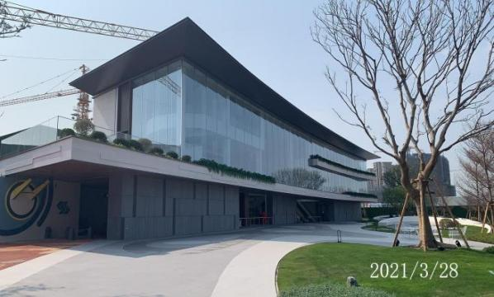
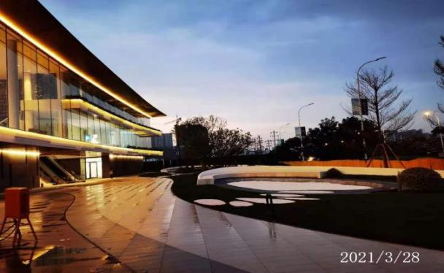
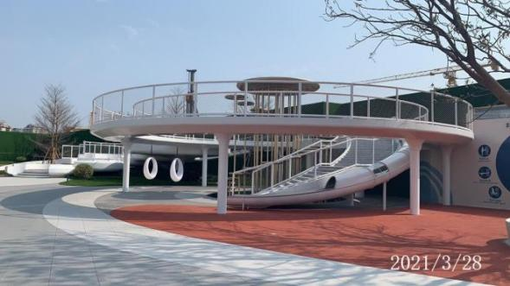
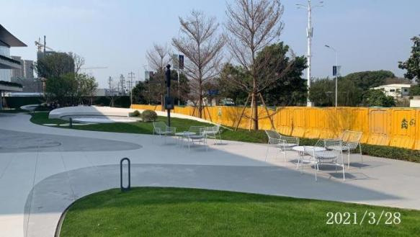

2、项目主体因地铁方施工原因目前尚未交地，仅白地（C02号楼）开始桩基施工，完成桩基39根，基坑部分桩基、支护进场；C3-7支护进场；三轴/单轴支护设备进场，桩基进场。工程进度已落后于尽调报告。
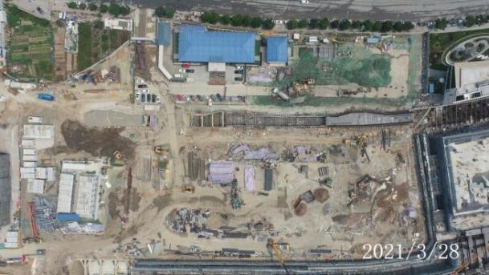
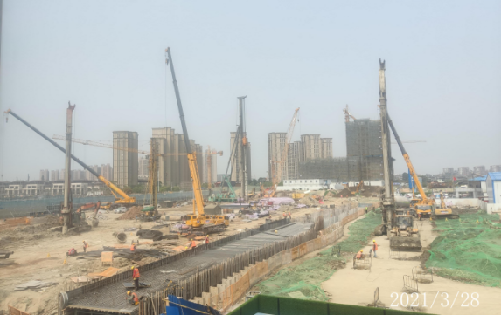
附件十：项目公司月度财务报表
资产负债表
单位:福州首融房地产开发有限公司 |  |  |  | 日期:2021-03-31
项 目 | 期末数 | 年初数 |  | 项 目 |  | 期末数 |  | 年初数
流动资产： |  |  |  | 流动负债：
货币资金 | 26,754,398.92 | 15,274,200.93 |  | 短期借款
交易性金融资产 |  |  |  | 交易性金融负债
应收票据 |  |  |  | 应付票据
应收账款 |  |  |  | 应付账款 |  | 4,311,912.73 |  | 846,995.14
预付款项 | 820,644.37 | 743,470.60 |  | 预收款项
应收利息 |  |  |  | 预提费用
应收股利 |  |  |  | 应付职工薪酬
其他应收款 | 176,959.00 | 166,959.00 |  | 应交税费 |  | -3,351,467.00 |  | -1,659,091.54
存货 | 1,603,958,797.14 | 1,583,928,685.61 |  | 应付利息
待摊费用 |  |  |  | 应付股利
一年内到期的非流动资产 |  |  |  | 其他应付款 |  | 1,427,929,007.31 |  | 1,395,403,394.69
其他流动资产 |  |  |  | 一年内到期的非流动负债
流动资产合计 | 1,631,710,799.43 | 1,600,113,316.14 |  | 其他流动负债
非流动资产： |  |  |  | 流动负债合计 |  | 1,428,889,453.04 |  | 1,394,591,298.29
可供出售金融资产 |  |  |  | 非流动负债：
持有至到期投资 |  |  |  | 长期借款
长期应收款 |  |  |  | 应付债券
长期股权投资 |  |  |  | 长期应付款
投资性房地产 |  |  |  | 专项应付款
固定资产 | 93,249.17 | 98,375.24 |  | 预计负债
在建工程 |  |  |  | 递延所得税负债
工程物资 |  |  |  | 其他非流动负债
固定资产清理 |  |  |  | 非流动负债合计
生产性生物资产 |  |  |  | 负债合计 |  | 1,428,889,453.04 |  | 1,394,591,298.29
油气资产 |  |  |  | 股东权益：
无形资产 |  |  |  | 股本 |  | 200,000,000.00 |  | 200,000,000.00
开发支出 |  |  |  | 资本公积 |  | 13,434,900.00 |  | 13,434,900.00
商誉 |  |  |  | 减：库存股
长期待摊费用 | 4,517,713.37 | 4,494,900.98 |  | 盈余公积
递延所得税资产 | 745,917.98 | 745,917.98 |  | 未分配利润 |  | -5,256,673.09 |  | -2,573,687.95
其他非流动资产 |  |  |  | 外币报表折算差额
非流动资产合计 | 5,356,880.52 | 5,339,194.20 |  | 归属于母公司股东权益合计 |  | 208,178,226.91 |  | 210,861,212.05
 |  |  |  | 少数股东权益
 |  |  |  | 股东权益合计 |  | 208,178,226.91 |  | 210,861,212.05
资产总计 | 1,637,067,679.95 | 1,605,452,510.34 |  | 负债和股东权益总计 |  | 1,637,067,679.95 |  | 1,605,452,510.34
利 润 表
单位:福州首融房地产开发有限公司 |  |  |  |  | 日期:2021-03-31
项 目 |  |  | 本月数 |  | 本季数 |  | 本年累计数
一、营业收入
减：营业成本
营业税金及附加
销售费用 |  |  | 476,559.18 |  | 1,667,204.11 |  | 1,667,204.11
管理费用 |  |  | 352,127.02 |  | 1,034,425.81 |  | 1,034,425.81
财务费用 |  |  | -19,497.24 |  | -18,902.56 |  | -18,902.56
资产减值损失
加：公允价值变动收益(损失以“-”号填列）
投资收益(损失以“-”号填列）
其中：对联营企业和合营企业的投资收益
资产处置收益
其它收益
二、营业利润(损失以“-”号填列） |  |  | -809,188.96 |  | -2,682,727.36 |  | -2,682,727.36
加：营业外收入
减：营业外支出 |  |  |  |  | 257.78 |  | 257.78
其中：非流动资产处置损失
三、利润总额(损失以“-”号填列） |  |  | -809,188.96 |  | -2,682,985.14 |  | -2,682,985.14
减：所得税费用
四、净利润(损失以“-”号填列） |  |  | -809,188.96 |  | -2,682,985.14 |  | -2,682,985.14
其中：同一控制下企业合并的被合并方在
合并前实现的净利润
归属于母公司所有者的净利润 |  |  | -809,188.96 |  | -2,682,985.14 |  | -2,682,985.14
少数股东损益
五、每股收益
（一）基本每股收益
（二）稀释每股收益
六、归属于母公司所有者的净利润 |  |  | -809,188.96 |  | -2,682,985.14 |  | -2,682,985.14
加: （一）年初未分配利润 |  |  | -4,447,484.13 |  | -2,573,687.95 |  | -2,573,687.95
（二）会计政策变更
（三）前期差错更正
七、可供分配的利润 |  |  | -5,256,673.09 |  | -5,256,673.09 |  | -5,256,673.09
减：（一）提取盈余公积
（二）提取一般风险准备
（三）对所有者(或股东)的分配
（四）其他
九、未分配利润 |  |  | -5,256,673.09 |  | -5,256,673.09 |  | -5,256,673.09

现金流量表
单位:福州首融房地产开发有限公司 | 日期:2021-03-31
项 目 | 本月数 | 本季数 | 本年累计数
一、经营活动产生的现金流量：
销售商品、提供劳务收到的现金
其中:土地一级开发
房屋销售
土地及项目转让
房产租赁
酒店营业
物业管理
其它经营收入
收到的税费返还
收到其他与经营活动有关的现金 | 429,883.44 | 30,799,301.67 | 30,799,301.67
其中:收到内部往来款 |  | 15,050,000.00 | 15,050,000.00
收-城开所属分公司上交资金
收-首开所属分公司上交资金
收-城开所属子公司上交资金
收-首开所属子公司上交资金
收-城开下拨资金
收-首开下拨资金 |  | 15,050,000.00 | 15,050,000.00
收到外部往来款 |  | 14,700,000.00 | 14,700,000.00
收-首开集团
收-慧明置业
收-天津海景
收-国奥投资
收-其他外部往来 |  | 14,700,000.00 | 14,700,000.00
收回投标保证金 | 410,000.00 | 1,029,418.23 | 1,029,418.23
租房押金
利息收入 | 19,883.44 | 19,883.44 | 19,883.44
代收款项
其它
经营活动现金流入小计 | 429,883.44 | 30,799,301.67 | 30,799,301.67
购买商品、接受劳务支付的现金 |  | 17,354,233.89 | 17,354,233.89
土地一级开发
房屋开发 |  | 17,354,233.89 | 17,354,233.89
其中：新增土地
其中：其他房屋开发 |  | 17,354,233.89 | 17,354,233.89
房产租赁
酒店营业
物业管理
其他支出
支付给职工以及为职工支付的现金 | 65,893.45 | 65,893.45 | 65,893.45
支付给职工的工资奖金 | 65,893.45 | 65,893.45 | 65,893.45
其他支付给职工或为职工支付的现金
支付的各项税费
企业所得税
营业税金及附加
土地增值税
其他税金
增值税
支付其他与经营活动有关的现金 |  |  | 1,898,976.34
支付内部往来款
付-向城开所属分公司下拨资金
付-向首开所属分公司下拨资金
付-向城开所属子公司下拨资金
付-向首开所属子公司下拨资金
付-向城开上交资金
付-向首开上交资金
支付外部往来款
付-首开集团
付-惠明置业
付-天津海景
付-国奥投资
付-其他外部往来
支付投标保证金 |  | 70,000.00 | 70,000.00
管理费用 | 109,342.96 | 133,004.64 | 133,004.64
销售费用 | 1,180,117.00 | 1,664,915.40 | 1,664,915.40
财务手续费 | 386.20 | 1,013.33 | 1,013.33
代付款项 | 13,788.36 | 30,042.97 | 30,042.97
其它
经营活动现金流出小计 | 1,369,527.97 | 19,319,103.68 | 19,319,103.68
经营活动产生的现金流量净额 | -939,644.53 | 11,480,197.99 | 11,480,197.99
二、投资活动产生的现金流量：
收回投资收到的现金
取得投资收益收到的现金
处置固定资产、无形资产和其他长期资产收回的现金净额
处置子公司及其他营业单位收到的现金净额
收到其他与投资活动有关的现金
投资活动现金流入小计
购置固定资产、无形资产和其他长期资产支付的现金
投资支付的现金
取得子公司及其他营业单位支付的现金净额
支付其他与投资活动有关的现金
投资活动现金流出小计
投资活动产生的现金流量净额
三、筹资活动产生的现金流量：
吸收投资收到的现金
取得借款收到的现金
收到其他与筹资活动有关的现金
筹资活动现金流入小计
偿还债务支付的现金
分配股利、利润或偿付利息支付的现金
支付其他与筹资活动有关的现金
筹资活动现金流出小计
筹资活动产生的现金流量净额
四、汇率变动对现金及现金等价物的影响
五、现金及现金等价物净增加额 | -939,644.53 | 11,480,197.99 | 11,480,197.99
加：期初现金及现金等价物余额 | 27,694,043.45 | 15,274,200.93 | 15,274,200.93
六、期末现金及现金等价物余额 | 26,754,398.92 | 26,754,398.92 | 26,754,398.92
公司法定代表人： 主管会计工作的公司负责人：

